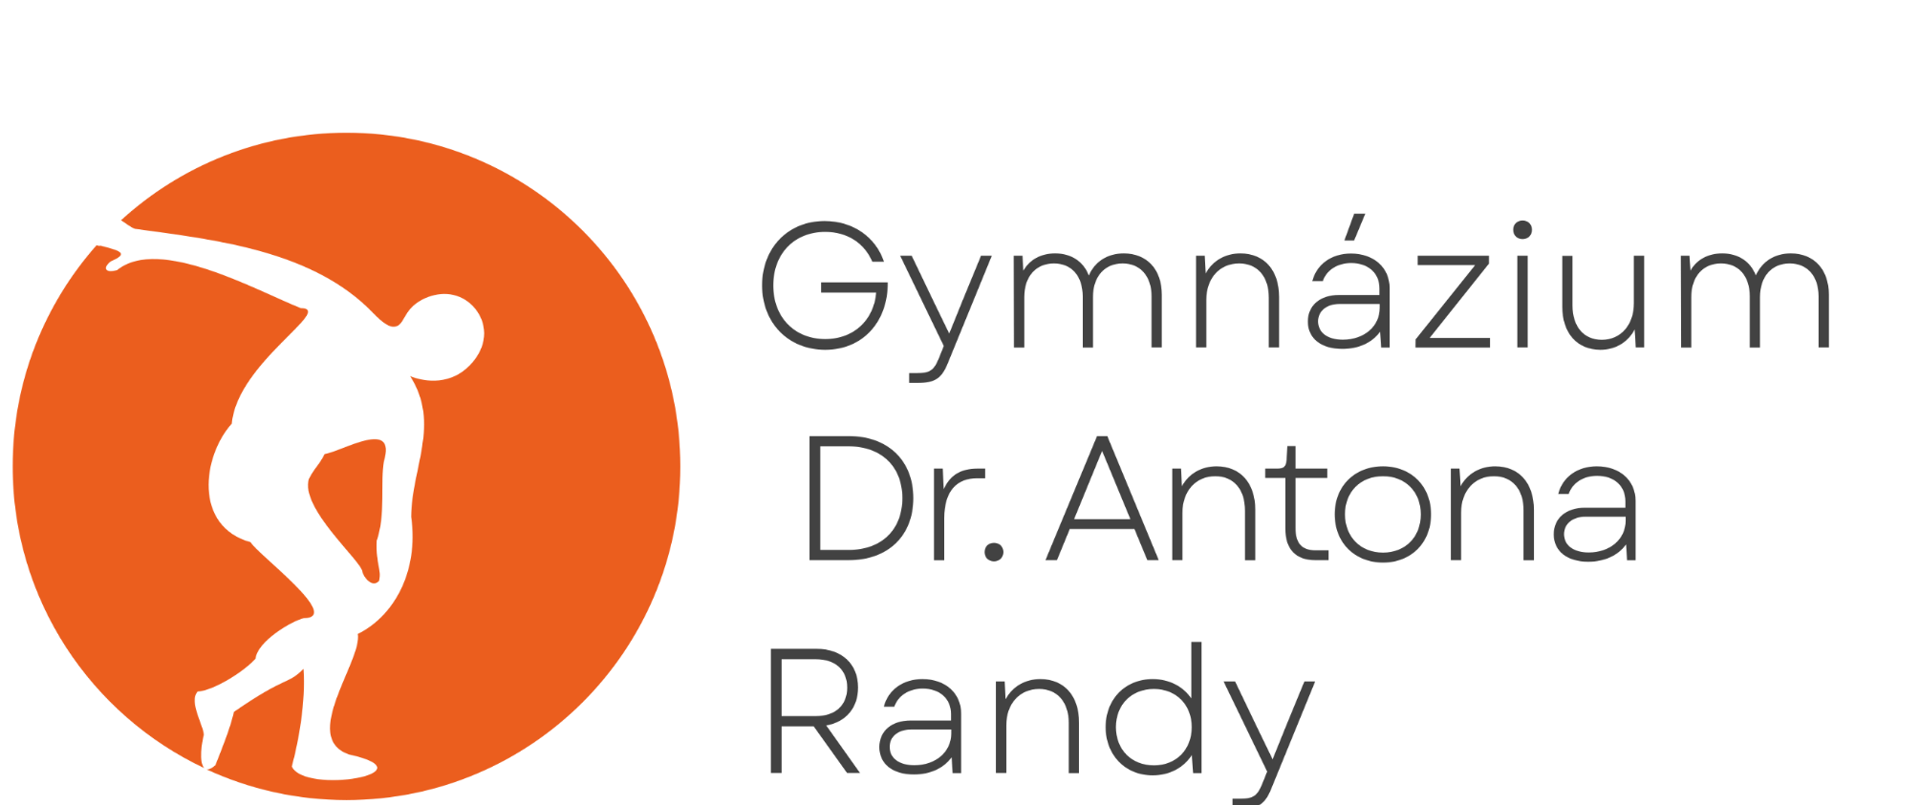

Příloha č. 1 Smlouvy

Specifikace programu poznávacího zájezdu do Švýcarska

14.9.2026 | ve večerních hodinách odjezd od školy, adresa Dr. Antona Randy 4096/13,  466 01 Jablonec nad Nisou
15.9.2026 | Kostnice, Rýnské vodopády, dle časových možností případně ještě zastávka Stein am Rhein, Bern, příjezd do ubytovacího zařízení v Jaunu
16.9.2026 | návštěva čokoládovny Caillers v Brocu, Gruyéres, olympijské muzeum v Lausanne, Chillon, Montreux, večer návrat do ubytovacího zařízení
17.9.2026 | podle počasí kaňon Aareschlucht nebo Grindelwald (Pfingstegg), prohlídka Luzern, na závěr Vaduz, ve večerních hodinách odjezd zpět
18.9.2026 | v ranních hodinách příjezd ke škole, adresa Dr. Antona Randy 4096/13, 466 01 Jablonec nad Nisou

V Jablonci nad Nisou dne 17.3.2026 |  | V Zásadě dne 17.3.2026
Za odběratele: |  | Za dodavatele:

